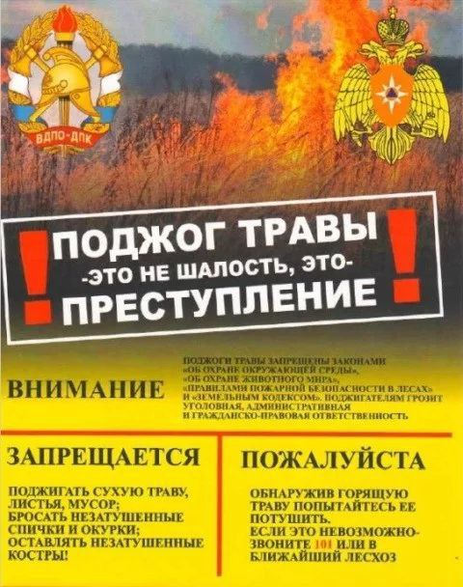
Поджог травы — не шалость. Это — преступление!
Многие ошибочно считают поджог травы безобидной забавой, но на самом деле это серьёзное преступление, которое может привести к трагическим последствиям. Неосторожно разожжённый огонь мгновенно выходит из-под контроля и распространяется на большие территории. Результат? Разрушенные дома, леса, сельскохозяйственные угодья, а иногда и человеческие жизни.
Поджог травы — это не просто нарушение закона, это угроза всему живому. Огонь уничтожает растения, нарушает экосистему, убивает животных и птиц. Кроме того, горящие травы выделяют в атмосферу вредные вещества, загрязняя воздух.
За поджог травы предусмотрены штрафы и уголовная ответственность, но ни одно наказание не компенсирует потери, которые могут быть нанесены природе и людям. Помните, что любое ваше действие может повлиять на безопасность окружающих.
Соблюдайте правила безопасности, не играйте с огнём и думайте о последствиях!

